
Pa
Leerling - handreiking
China
- Chinees leren is een makkie!?-

Inleiding
Met elkaar gaan we kijken naar het Chinese schrift. Wat zien we eigenlijk? Hoe noemen we die tekens?
Jullie meester of juf verteld van alles over het Chinees en hoe het geschreven wordt. Aan het einde van de les heb je geleerd
- dat er 20.000 verschillende Chinese tekens bestaan, en hoeveel er nog gebruikt worden door verschillende bevolkingslagen.
- hoe de Chinese tekens opgebouwd zijn.
En kun je een aantal Chinese woordjes lezen en schrijven.

Kern
Hier leren we verschillende Chinese woorden. Dit doe je aan de hand van kleine tekeningetjes.
Jullie mogen hierna (of misschien al ondertussen) oefenen met deze woordjes. (werkblad)

Afsluiting
Jullie maken met de geleerde woordjes een zin. Deze schrijf je op een briefje/op het bord. De andere leerlingen moeten dan als het goed is kunnen lezen wat jij geschreven hebt.

Pagina 1

Colofon

Chinees leren is een makkie!?
Naam:……………………………………

- Wat denk jij: Is Chinees leren makkelijk of moeilijk? Waarom denk je dat?

- In China hebben ze geen letters zoals wij dat hebben. Hoe noemen zij hun letters? Vertel er iets over.

- Schrijf op de juiste plaats in de zinnen.
Kies uit: 80.000, 20.000, 1000, 200, 26

- Wij hebben …… letters.
- Een ‘gewone’ Chinees kent …… karakters.
- Een ‘geleerde’ Chinees kent …… karakters.
- Je kunt bijna de helft van alles lezen als je …… karakters kent.
- Er zijn in totaal wel …… karakters.

- Schrijf bij elk karakter op de stippellijn wat je ziet; de betekenis.
Teken in het lege vakje het karakter.
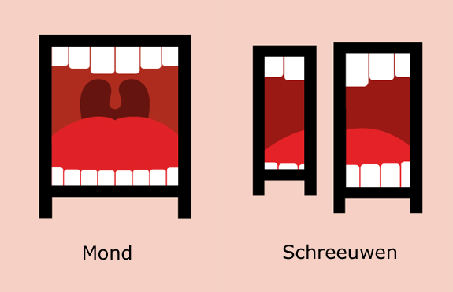 ……………………
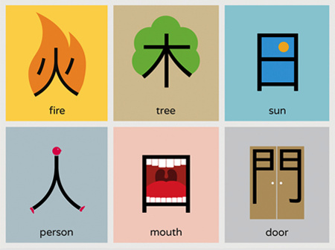 ……………………
..………………….

……………………
……………………
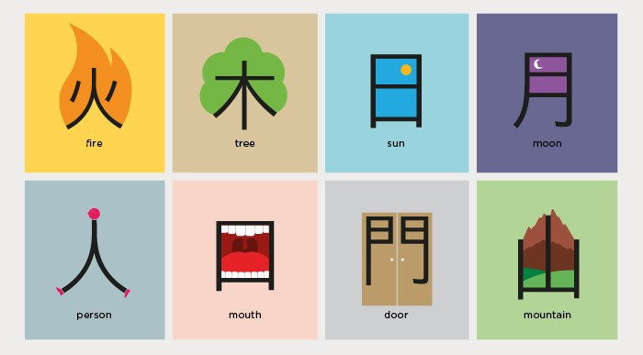 ……………………
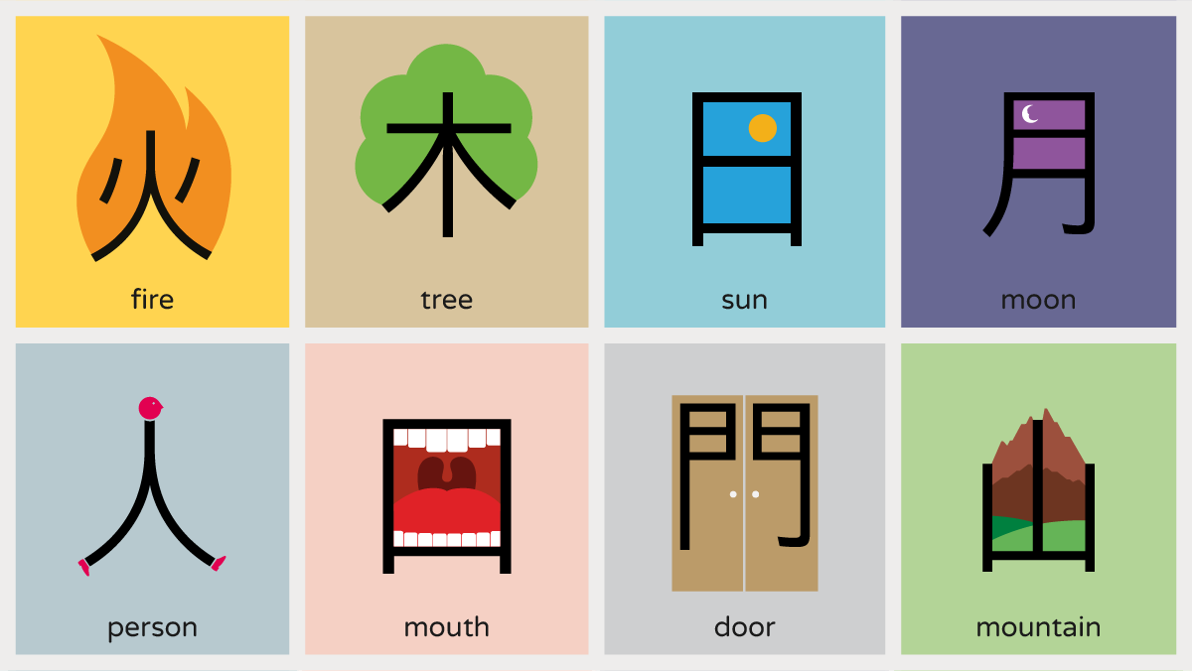 ……………………
……………………
……………………

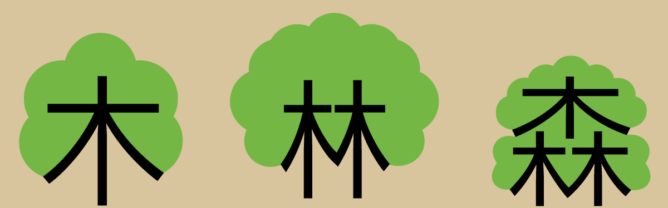
\\\\

…………………… …………………… ……………………

- Lees de volgende woorden als een soort rebus en schrijf de betekenis eronder.
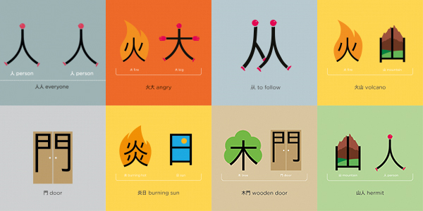

…………………
……………………
……………………
……………………

……………………
……………………
……………………
……………………

- Bedenk nu zelf een Chinese zin met de woordjes die je hierboven hebt geleerd. Teken in elk vakje 1 karakter.

